安徽中冶淮海装配式建筑有限公司
年度商砼运输竞价文件



采 购 人：安徽中冶淮海装配式建筑有限公司
竞价编号：ZYHH(SW)-FWJJ-20241218-001

一、报价单位具备条件
- 具有合法营业执照、独立法人资格。
- 不接受联合体竞价。
3、近三年内在中冶淮海公司黑名单人员、公司不得参与竞价。

二、竞价事项说明及要求
1、竞价开始时间: 2024年12月18日上午08: 30
竞价截止时间：2024年12月24日下午15: 00
2、竞价方式：线下竞价
3、联系人及联系方式：任 杰 电话：13865614715
4、地 址：安徽省淮北市杜集区经济开发区紫藤北路西18号
5、竞价内容：中冶淮海商砼运输服务
6、报价有关说明：报价为含9%税率的单价（专票），满足竞价文件要求，报价最低为中选单位。
7、报价文件必须胶装，一正二副，不胶装作无效处理。
8、该项目须缴纳竞价保证金贰万元整（小写20000.00）元，竞价截止时间之前通过银行转账至中冶淮海，按要求打款时备注商砼运输竞价保证金。
收 款 人：安徽中冶淮海装配式建筑有限公司
开户行信息：徽商银行淮北相城支行。
公 司 账户：1331301021000355909
注：1.未中选人竞价保证金，在中选公示结束后十个工作日内不计息全额退还。
- 中选人应于接到中选通知书后三个工作日内与中冶淮海公司签订相关合同，签订合同缴纳壹拾万元（小写100000.00元）的履约保证金（中选单位竞价保证金转为履约保证金不足部分合同签订前补齐）。否则，委托方有权取消其中选资格，其报价保证金不予退还。合同签订前，竞价文件与报价文件将构成约束双方的协议。
- 如发生下列情况之一，竞价保证金将不予退还：
（1）报价人在竞价截止日期后要求撤回竞价文件的；
（2）中选单位不按采购人的中选通知要求来签订合同的；
（3）在竞价过程中进行串通等不正当活动被查实的；
（4）报价人以各种方式对评选小组成员施加影响被查实的；

三、竞价项目内容
序号 | 类型 | 路线 | 年运量 | 控制价  （含税9%） | 运输期限 | 备注
1 | 商砼运输 | 中冶淮海公司至各施工项目部 | 约 12万m³ | 28.3元/m³ | 一年 | 运距小于等于25公里
注：1.运量为估算值，具体以实际发生为准。中选方不得以中选后估算值发生变化为由向采购方提出涨价、索赔等要求。
2.商砼运输费用为起止点间所发生的一切费用，各竞价人在报价时应综合考虑商砼运输过程中的一切不确定因素，合理报价，合同期内价格固定不变，中选单位不得以任何理由向采购方提高商砼运输服务费用。
3.报价不得大于或等于含税控制价，否则视为无效报价。

四 、评选办法

1.竞价文件审查
评审小组按照采购文件要求对竞价文件内容进行审查，不符合竞价文件要求的为无效报价。
- 审查是否存在不正当竞争和其它采购方不能接受的条件，不合格者为无效报价；对于提供虚假材料一律作无效处理，将其记入“不守信报价人记录档案”并记录中冶淮海供应商黑名单。
条款号 |  | 评审因素 | 评审标准
1 | 形式评审标准 | 报价人名称 | 与营业执照、资质证书（道路运输经营许可证）一致
1 | 形式评审标准 | 报价人签字盖章 | 有法定代表人或其委托代理人签字并加盖单位公章（每页要求必须盖章、签字）
1 | 形式评审标准 | 竞价文件格式 | 符合第五章“报价人文件格式”要求
2 | 资格评审标准 | 营业执照 | 具有独立法人资格，具有独立承担民事责任能力
2 | 资格评审标准 | 企业资质 | 必须具有有效的道路运输经营许可证、车辆行驶证等证明材料。近两年（2023年1月1日至今），至少1项商砼搅拌车运输业绩，须提供相应证明（提供合同复印件，以合同签订日期为准）
2 | 资格评审标准 | 运输保障能力 | 所提供的运输车辆必须载重吨位需符合国家道路运输相关规定进行标载运输，商砼搅拌运输采用规格为12m³-14 m³的混凝土搅拌运输车不得少于15辆（挂靠车辆须提供长期合作协议或承诺），且满足国家环保排放标准要求（国五或国五以上排放标准）
3 | 响应性评审标准 | 服务期限 | 一年
3 | 响应性评审标准 | 权利义务 | 报价人函附录中的相关承诺符合或优于“合同条款及格式”的相关规定
4 | 企业信誉 | 中国执行信息公开网站及信用中国网站 | 报价人在报价文件中承诺，不需要提供相关证明

三、履约审查
采购人有权对排名第一的中选候选人进行考察、约谈或其他必要的措施进行调查了解其真实性，是否具备本项目服务能力等，如发现有弄虚作假等违反法律法规规定的行为，采购人有权取消其候选资格，并将其列入不守信名单。采购人有权选择第二中选候选人为中选人或重新采购。

五、竞价文件的编制
一、竞价文件应按规定内容和格式编制，竞价文件不按规定内容和格式编制或有实质性的漏项，图片清晰易识别，否则有可能造成无效竞价。
二、竞价文件应包括以下内容
1、报价表；
2、法定代表人身份证明书、法定代表人的授权委托书；
3、竞价单位资格证明文件等（包括竞价单位的营业执照和国家规定的其它相关证明等，详见第四项评选办法）；
4、竞价文件必须胶装，一正二副，如不胶装作废处理。

一、报价单

安徽中冶淮海装配式建筑有限公司：

- 我公司对于贵公司安徽中冶淮海装配式建筑有限公司商砼年度运输服务项目报价如下表：
运输名称 | 起运地点 | 到达地点 | 年度暂运总量 | 类型 | 含税单价  (元/方) | 税率 | 备注
商砼运输 | 中冶淮公司 | 各施工项目部 | 12万方 | 汽运  （运距小于等于25公里） |  | 9%

备注：1.以上报价为含税单价（专票），单价保留两位小数。
2.以上运输量为预估数量，报价人应接受最终运输量可能与预估数量不符。
3.报价不得大于或等于含税控制价，否则视为无效报价。

报价单位（盖章）：

法定代表人或被授权代理人签字：

日期： 年 月 日

二、承诺函

安徽中冶淮海装配式建筑有限公司：
很荣幸参加贵公司组织的 （竞价项目名称） 报价人活动，我代表
（竞价单位名称） 承诺如下：
1、完全理解和接受竞价公告中的一切规定和要求。
2、我方所投商砼运输车辆满足该项目治超要求，车辆均为国五及以上标准并安装北斗定位系统，具备完全调度、支配能力，能够有效保证中冶淮海运输（商砼运输服务）需求；所投运输（商砼运输服务）车辆行驶证、营运证，驾驶员驾驶证、从业资格证均真实有效。
3、我单位所投运输（商砼运输服务）车辆在开展相关服务前，已参加人身意外伤害险、第三方责任险、车辆交强险，车辆均符合交通运输（商砼运输服务）部门和公安部门关于营运车辆及司驾人员的相关规定，能够承担运输（商砼运输服务）过程中发生的所有人身安全、车辆、货物损毁等风险。
4、我方参加本次竞价活动前三年内，在运输（商砼运输服务）服务活动中没有重大违法和失信记录。
5、我方提供的竞价资质、业绩及证明材料均真实、有效。否则，贵方有权判定报价无效。

报 价 人（公章）：

法定代表人或其委托代理人（签名）：

日期：_____年____月____日

三、资格证明材料

附件一：

法定代表人身份证明

单位名称：
单位性质：
地址：
成立时间： 年 月 日
经营期限：
姓名：性别：
年龄：职务：
联系电话：
系（报价单位名称）的法定代表人（或负责人）。

特此证明。
单位：（盖公章）
日期： 年 月 日

（附法定代表人身份证正、反面）

附件二：
法定代表人授权委托书
致：安徽中冶淮海装配式建筑有限公司
我(姓名) 系(报价人名称)的法定代表人，现授权委托本单位在职职工 (姓名)以我方的名义参加项目的贵公司竞价活动，并代表我方全权办理针对上述项目的报价、签约等具体事务和签署相关文件。
我方对委托代理人的签名事项负全部责任。
在撤销授权的书面通知以前，本授权书一直有效。委托代理人在授权书有效期内签署的所有文件不因授权的撤销而失效。
委托代理人无转委托权，特此委托。
委托代理人签名： 法定代表人签名：
职务： 职务：
联系电话： 联系电话：
委托代理人身份证复印件(正反双面)：法定代表人身份证复印件(正反双面)：
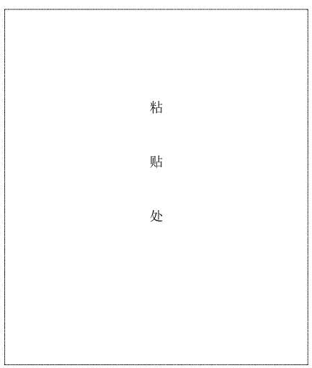

报价人公章
年 月 日

附件三：营业执照、道路运输许可证等（原件扫描件或复印件）

四、拟投车辆一览表

序号 | 运输车号 | 载重量(吨) | 备注
1
2
3
4
5
6

7
8
9
10
....
....
....

....
....
....
....
请在备注栏注明是否自有。

车辆信息表

序号 | 1 | 车号 | 粤A12023 |  | 驾驶员姓名
车辆行驶证（原件扫描件）
行驶证主页  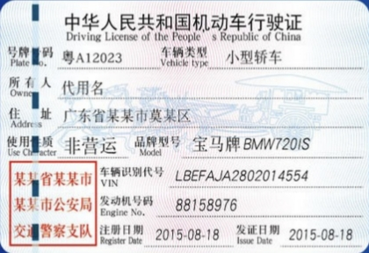 |  |  |  | 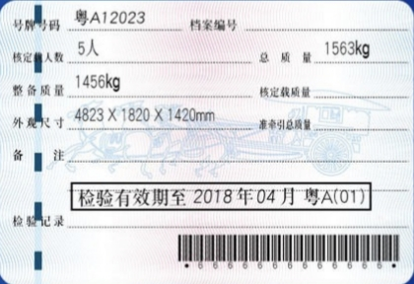  行驶证副页
驾驶员驾驶证（原件扫描件）
驾驶证主页  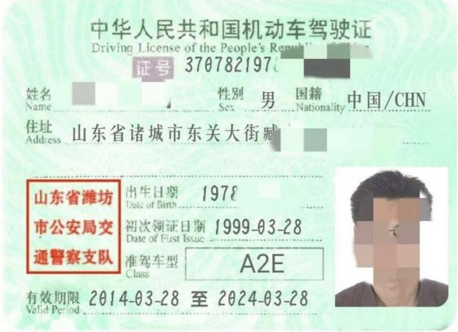 |  |  |  | 驾驶证副页  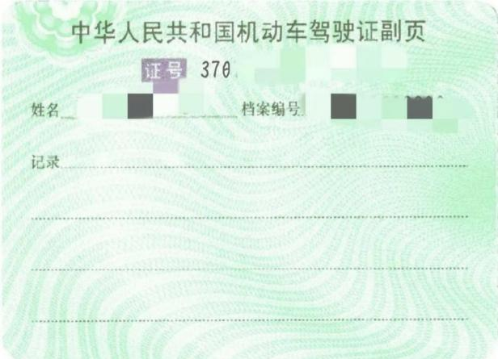

说明：所提供的证件扫描件必须清晰可辨，否则视为无效。

五、运输（商砼运输服务）业绩一览表

序号 | 委托单位 | 委托内容 | 运费 （万元） | 承运时间

运输（商砼运输服务）业绩合同或发票等证明（原件扫描件）
说明：按业绩一览表顺序提供运输（商砼运输服务）合同或发票等证明，所提供的运输（商砼运输服务）合同或发票等证明必须清晰可辨、能够准确反映合同业绩金额，否则视为无效业绩。

六、标准合同文本

甲方（托运人）：安徽中冶淮海装配式建筑有限公司 编 号：
乙方（承运人）： 签订地点：

鉴于乙方具有承运本合同约定运输货物的资质和满足甲方货运要求的能力，双方本着“互惠、互利、公正、诚信”的原则，经友好协商达成以下协议：
一、合同货物
起运地点 | 货物名称 | 运输方式 | 含税单价（元/m³） | 备注
中冶淮海 | 商品混凝土 | 汽运 | 元/m³ | 运距小于等于25公里
注：1、运输费用为乙方承运甲方所需货物从起运地点至收货地点的一切费用。
2、以上合同数量为预估数量，具体数量以实际运输数量为准。
3、以上单价为含税单价，税率为9%的增值税专用发票。合同期间价格不予调整，开票税率如遇国家法律法规调整，合同价格以不含增值税价款为准，增值税税率按国家政策执行，合同价进行相应调整。
二、计量方式
以项目部签收的发货单数量作为计量依据。
三、结算方式
1、货物全部安全送达目的地后，凭混凝土发货单据结算并开具运输发票进账。发票经甲方审核无误后入账，押一付一，即第三个月支付第一个月结算款，第四个月支付第二个月结算款，以此类推，尾款在合同到期后六个月内分期付清。乙方应凭合规、合法、有效的运输发票入账，如由于运输发票不合规，给甲方造成的损失（包括但不限于与运输发票相关的进项税款、滞纳金、罚款等），均由乙方承担。如因乙方原因逾期提供结算资料并开具发票的，甲方有权顺延付款时间且不承担违约责任。
2、付款方式：（√）银行转账 （√）银行承兑 (乙方贴息)
四、履约保证金及安全文明6S风险抵押金：
1、为确保合同如约履行，乙方需交纳履约保证金 壹拾万元（小写100000.00） 整。运输业务履行完毕后，在乙方无任何违约的情况下，甲方在30个工作日内予以无息退回。
2、乙方车辆入场前必须与甲方签订安全管理协议（协议签订前带齐所需资料在安环部签订），严格按照相关约定执行，并缴纳壹万元整（10000.00）安全环保6S风险抵押金。合同履行完毕后，在乙方无任何违约的情况下，甲方在30个工作日内予以无息退回。
五、双方权利和义务
1、乙方必须服从甲方的统一调度，严格按照合同约定，安全、准时、保质保量、高效完成甲方的运输业务（包括节假日以及应急抢险等特殊情况）。并对承运的商砼负全责，保证商砼运输车辆不少于15辆，如出现以下情况乙方必须承担商砼运输过程中的一切损失。具体情况如下：
（1）倒卖或更换商砼：如发现乙方倒卖、甲方发货单方量与项目部接收的方量出现亏方或更换甲方生产的商砼，甲方除有权单方面终止本协议以外，乙方必须赔偿由此给甲方造成的一切损失。
（2）从发货过磅起，2小时内商砼不能到达项目部（过磅）的，乙方应及时通知甲方并说明原因，否则，乙方必须赔偿由此给甲方造成的一切损失（商砼价格按销售价计算）。
2、商砼运输起始运距按25公里计算，若25公里以上运输需补差价，每公里每方补1元，25公里以上是否补差价以甲方与项目部实际结算为依据确定。
3、车载泵的洗泵费用按每趟150元结算。
4、罐车到达施工现场后罐车驾驶员应主动与现场负责人对接并及时将现场情况进行拍照反馈；在施工过程中出现异常应立即通知搅拌站调度。
5、对于商砼调料无条件服从，混凝土运输车辆在出站前将水罐内水加满，并在车上常备混凝土减水剂。
6、罐车在雨后、刷车后及时将罐内积水放完；在施工现场洗罐后需将废水倾倒至工地指定处，不得随意倾倒。
7、给甲方调度人员、实验室配备车队统一联系对讲机；所有车辆必须安装北斗定位以供甲方调阅查看。
8、乙方混凝土运输车队需对所有驾驶员进行岗前安全教育培训并将相关资料报备至甲方；所有运输车辆需固定驾驶员，如遇更换司机应及时报备至甲方并更新通讯录。乙方需自行提供作业人员上下班打卡记录，甲方（搅拌站）对乙方作业人员考勤记录收集整理，每月定期进行现场公示5日。乙方人员若有异议，需在公示期内与甲方进行澄清。
9、甲方对乙方驾驶员所运输的施工场地指明位置及道路注意事项，不得强迫乙方驾驶员违章作业，乙方必须按甲方指定路线行驶。
10、乙方司机如有请假、修车等原因不能正常营运，需及时将车号报给甲方调度，否则甲方视乙方为缺勤，从当月平均运费中扣除。
11、乙方需安排专职驻站车队长与甲方进行对接、沟通并做好驾驶员的管理工作。乙方每月至少召开两次安全例会，形成会议纪要并将相关资料报至甲方搅拌站。（商砼运输车队安排驻站车队长壹人）。
12、乙方服从甲方管理人员调度及指挥，不得推诿，必须遵守甲方及搅拌站制定的规章制度，并积极配合施工单位施工。如施工单位投诉或乙方不服从公司管理经核实原因，甲方有权要求乙方更换司机和进行相应处罚，或视情况予以解除合同。
13、乙方保证重车不得有熄火、停罐、加水等影响混凝土质量的行为；如有违反，以200元/次处罚，累计三次加倍处罚。
14、如因天气、环保、疫情等不可抗力因素造成不能生产，以致甲方未能按约定完成年议定方量，甲方不承担责任。
15、乙方在当日承运任务结束后两日内将<混凝土发货单>交至甲方：乙方将回单统计好并签字确认后交甲方，否则因未交所产生的一切损失由乙方承担。
16、甲方在货物发运前10小时通知乙方具体发货数量及时间，乙方车辆必须按规定时间到达，如未按时按次抵达装货现场造成发送延误的，第一次迟到考核500元，第二次迟到考核1000元，第二次迟到直接解除合同，并扣除全部履约保证金，并加入中冶淮海公司业务黑名单，永不得参加中冶淮海公司的其他采购项目。
17、甲方可以根据实际生产情况，随时增加或减少商砼的发货量。乙方应主动办理所有施工项目通行证并解决现场停车问题，不得影响正常发运；因装卸车等待时间滞留车辆的，甲方不承担任何延时费用，甲方不承诺连续发货。
18、乙方应承担运输过程中发生的一切费用（包含但不限于油料、车辆维修、车损、过路过桥、事故赔偿、各类罚款、人员工资等费用）。
19、商砼每批次发货按运输方量结算，不足8方的补方费用以每个项目签订的供货合同及项目部结算单为依据确定是否给予补方结算。
20、如乙方不能正常履行合同，须提前一个月通知甲方，否则甲方有权扣除其履约保证金。
21、如乙方有严重违约行为，如不服从甲方日常管理、不配合甲方6S管理、车辆调度达不到甲方要求等，或给甲方造成贰万元以上经济损失的，甲方有权单方面解除合同并追究其给甲方带来的经济损失。
22、乙方出现不能达到甲方要求的运输车辆数量时，甲方有权高价从市场调派车辆运输，所产生的所有费用由乙方承担，并处以乙方履约保证金的1%的罚款，累计出现10次以上且警告无效的，视为严重违约行为，甲方有权解除运输合同。
23、乙方负责人必须每月将上月《农民工工资发放表》(工资表包含工人姓名、住址、身份证号、工资金额等,并加盖乙方公司公章)上报甲方劳资人员（使用部门）进行签字核实,经甲方核实花名册、考勤册、工资册确实统一后,甲方予以拨付当月运费。否则,不予拨付运费。
六、解决纠纷
双方发生争议，应友好协商解决；协商不成，向甲方所在地人民法院起诉。
七、合同期限
本合同自 年 月 日起至 年 月 日止。
合同到期后根据承运服务情况/在途项目考虑是否顺延，延长期限不超过3个月。
八、未尽事宜，双方协商解决。
九、本合同经双方签字盖章后生效，本合同一式 肆 份，双方各执 贰 份。
甲 方 |  | 乙 方
单位名称（章）： | 安徽中冶淮海装配式建筑有限公司 | 单位名称（章）：
单 位 地 址： | 安徽省淮北市杜集区紫藤北路西20米 | 单 位 地 址：
法定代表人： |  | 法定代表人：
委托代理人： |  | 委托代理人：
经 办 人： |  | 经 办 人：
电 话： | 0561-3122593 | 电 话：
纳税人识别码： | 913400600MA2REJAJ27 | 纳税人识别码：
开 户 银 行： | 徽商银行淮北相城支行 | 开 户 银 行：
账 号： | 1331301021000355909 | 账 号：
邮 政 编 码： | 235000 | 邮 政 编 码：
签订日期： 年 月 日

